Территориальная психолог-медико-педагогическая комиссия Волховского муниципального района
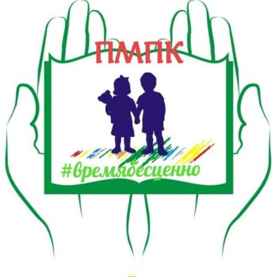
Территориальная психолого-медико-педагогическая комиссия Волховского района расположена по адресу: г. Волхов, ул. Ломоносова, д. 7
Председатель – Хименкова Елена Сергеевна, начальник психолого-медико-педагогического отдела МКУ «Центр образования»
Специалисты:
врач-психиатр – Акуленко Нина Александровна
педагог-психолог/специальный психолог – Гашкова Юлия Владимировна
учитель-логопед/учитель-тифлопедагог – Мартынова Елена Георгиевна
учитель-сурдопедагог – Хименкова Елена Сергеевна
учитель-дефектолог/олигофренопедагог – Ефимова Александра Николаевна
График работы:
Среда: 9.00 – 18.00 – по заявкам образовательных организаций или по инициативе родителей через запись в группе ВКонтакте или по телефону
Четверг: 9.00 – 11.00 (прием для оформления МСЭ) по предварительной записи
Консультации специалистов (по предварительной записи):
логопед: четверг с 12.00 до 13.00
дефектолог: понедельник с 15.00 до 16.00
психолог: пятница с 14.00 до 15.00
Телефоны для записи:
8(81363)746-90, 8-921-380-90-19
Служба медиации Волховского района расположена по адресу: г. Волхов, ул. Ломоносова, д.7
Руководитель – Лопина Ульяна Александровна
Медиаторы:
- Андриянова Екатерина Вячеславовна
- Пудова Ольга Николаевна
- Иостман-Шитс Марика Каареловна
Записаться на медиацию можно в группе ВКонтакте
или по телефону
Телефоны для записи:
8(81363)746-90, 8-921-380-90-19

Главный внештатный педагог-психолог Волховского района (кризисный психолог) – Андриянова Екатерина Вячеславовна

